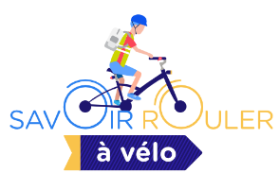 **Chers parents,**

Cette année, tous les élèves de CM1 et CM2, vont participer au projet **« Savoir rouler en vélo ».**

Les programmes scolaires prévoient de travailler cette compétence afin de valider pour chaque élève en fin de cycle l’APER (attestation première éducation à la route).

Les objectifs principaux visés sont les suivants : • Devenir autonome à vélo, • Pratiquer quotidiennement une activité physique, • Se déplacer de manière écologique et économique.

Dans le cadre de ce projet, nous allons mettre en place de nombreuses activités de pratique, qui nécessiteront d’avoir des vélos à disposition.

Idéalement, chaque élève devrait être en mesure d’apporter son propre vélo pour mener ces activités.

C’est pourquoi, avant de démarrer, nous vous soumettons un questionnaire qui nous permettra de nous organiser au mieux.

L’enseignante Signature :

**✂**

Nom de l’enfant :

**Entourez les bonnes réponses :**

1) Votre enfant sait-il faire du vélo ? OUI NON

2) Votre enfant possède-t-il un vélo ? OUI* NON

3) Votre enfant pratique-t-il le vélo :

JAMAIS RAREMENT REGULIEREMENT TRES SOUVENT

4) Votre enfant possède-t-il un casque à sa taille ? OUI NON

* 5) Accepteriez-vous que le vélo de votre enfant soit prêté à d’autres élèves pour les activités (sous la surveillance de l’enseignante) ? OUI NON

* 6) Compléter le tableau ci-dessous :

|  |  |
| --- | --- |
|  | oui/non |
| Les roues du vélo sont bien serrées. |  |
| Les pneus sont bien gonflés et en bon état. |  |
| Les freins avant fonctionnent. (le frein serré bloque la roue) |  |
| Les freins arrière fonctionnent. (le frein serré bloque la roue) |  |
| Le dérailleur (si existant) fonctionne. |  |
| Le vélo possède une sonnette. |  |

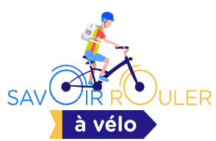**Chers parents,**

A la fin de notre cycle de travail « savoir rouler à vélo » avec les élèves, une sortie « longue » est prévue (fin d’année). Pour respecter le cadre légal, nous aurons besoin de **parents agréés** par l’éducation nationale.

Pour obtenir cet agrément, il suffit de suivre une petite **formation le ….. à l’école ….. avec votre vélo.**

L’agrément obtenu sera valable pour une durée de 5 ans.

Si vous souhaitez nous accompagner dans ce projet et obtenir cet agrément, merci de vous faire connaître auprès des enseignants de l’école. Il n’est pas nécessaire d’être parent de la classe concernée par votre enfant.

**Je souhaite passer l’agrément cyclisme** : OUI NON

En vous remerciant,

Les enseignants des classes de CM1 et de CM2.

Signature :